Практична робота
Тема: Розв’язування задач на обчислення. Обчислювальні алгоритми в середовищі табличного процесора
Мета:
- Ознайомитися з основними можливостями виконання обчислень в табличних процесорах.
- Розглянути обчислювальні алгоритми в середовищі табличного процесора.
- Навчитися розв’язувати задачі на обчислення.
Хід роботи.
Завдання 1 (5 балів)
- У папці Ваш клас створити нову книгу Excel та відкрити її.
- В комірку с1 ввести процент підвищення цін. Присвоїти комірці с1 ім’я процент. Для цього виділити комірку(діапазон комірок) записати потрібне ім’я в поле адреси активної комірки, що знаходиться ліворуч від рядка формул.
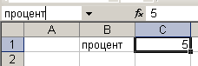
- Створити таблицю згідно взірця:
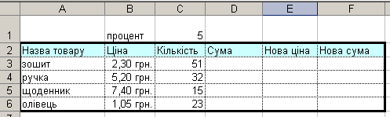
- Щоб, в комірках b3:b6 записувалися грошові одиниці треба виділити діапазон комірок b3:b6, та вибрати формат/ячейки та встановити такі параметри:
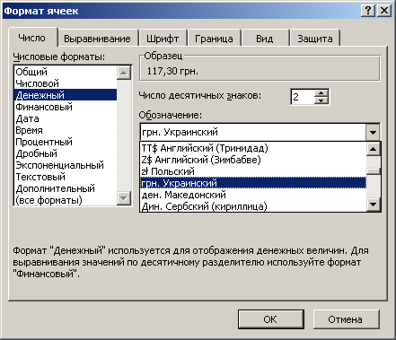
- В комірку d3 записати формулу =b3*c3, та маркером автозаповнення протягнути його донизу до комірки d6
- В комірку е3 записати формулу =b3+b3*процент/100, та маркером автозаповнення протягнути його донизу до комірки е6
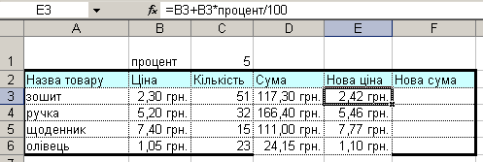
- В комірку F3 записати необхідну формулу, та маркером автозаповнення протягнути його донизу до комірки F6. Підрахувати значення сум всього. Отримати таку таблицю:
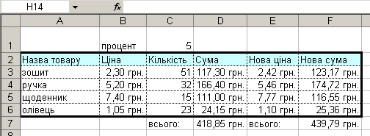
- В комірку с1 внести нове значення, наприклад 10 та подивитись, як змінилась таблиця. Зберегти електронну таблицю.
Завдання 2 (6 балів)
- Створити таблицю згідно взірця:
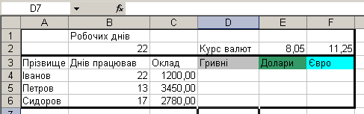
- Нарахувати заробітну платню згідно відпрацьованих днів у гривнях. Для цього в комірку d4 ввести формулу =b4*c4/$b$2, та маркером автозаповнення протягнути його донизу до комірки d6.
- Виділити діапазон комірок с4:с6, вибрати формат/ячейки та встановити такі параметри:
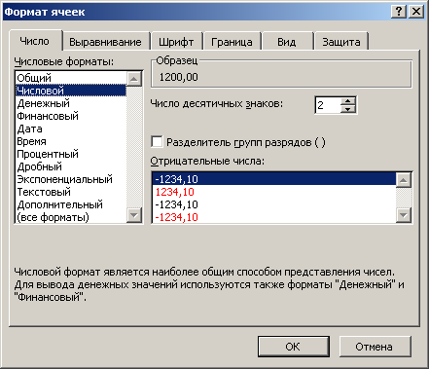
- Перевести заробітну плату у долари. Для цього в комірку е4 записати формулу = d4/$e$2, та ма=ркером автозаповнення протягнути його донизу до комірки e6.
- Перевести заробітну плату у євро. Для цього в комірку f4 записати необхідну формулу, та маркером автозаповнення протягнути його донизу до комірки f6.
- Перевести заробітну плату у рублі. Для цього в комірку е4 записати необхідну формулу, та маркером автозаповнення протягнути його донизу до комірки e6.
- Отримати таку таблицю:
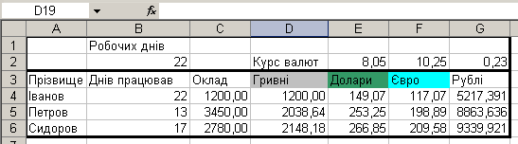
- Міняти курси валют та подивитись, як змінилась таблиця. Зберегти електронну таблицю.

